|  |  |  |
| --- | --- | --- |
|  |  |  |
| **GULBENES NOVADA PAŠVALDĪBA** | | |
| Reģ. Nr. 90009116327 | | |
| Ābeļu iela 2, Gulbene, Gulbenes nov., LV-4401 | | |
| Tālrunis 64497710, mob.26595362, e-pasts: dome@gulbene.lv, www.gulbene.lv  ­­­­­­­­­­­­­ | | |

**GULBENES NOVADA PAŠVALDĪBAS DOMES LĒMUMS**

Gulbenē

|  |  |
| --- | --- |
| **2024.gada 25.jūlijā** | **Nr. GND/2024/** |
|  | **(protokols Nr.; .p)** |

**Par zemes ierīcības projekta apstiprināšanu Tirzas pagasta**

**nekustamajam īpašumam “Kalvīši”**

Izskatīts **sabiedrības ar ierobežotu atbildību “AMETRS”**,reģistrācijas numurs 42403021417, juridiskā adrese: Krasta iela 6, Kubuli, Kubulu pagasts, Balvu novads, LV-4566, 2024.gada 9.jūlija iesniegums Nr. 1-1/540 (Gulbenes novada pašvaldībā saņemts 2024.gada 9.jūlijā un reģistrēts ar Nr. GND/5.7/24/1402-S) ar lūgumu apstiprināt zemes ierīkotājas Rutas Arnicānes (zemes ierīkotāja sertifikāts Nr.AA0121, derīgs līdz 2025.gada 17.oktobrim) izstrādāto zemes ierīcības projektu nekustamajā īpašumā “Kalvīši”, Tirzas pagasts, Gulbenes novads, kadastra numurs 5094 003 0057, ietilpstošajai zemes vienībai ar kadastra apzīmējumu 5094 003 0057 46,9 ha platībā.

Zemes ierīcības projekts izstrādāts zemes vienības ar kadastra apzīmējumu 5094 003 0057 46,9 ha platībā, kas ietilpst nekustamā īpašuma “Kalvīši”, Tirzas pagasts, Gulbenes novads, kadastra numurs 5094 003 0057, sastāvā, sadalīšanai divos zemesgabalos, atdalot zemesgabalu ēku (būvju) uzturēšanas un apsaimniekošanas vajadzībām no pārējās zemes.

Saskaņā ar Vidzemes rajona tiesas Tirzas pagasta zemesgrāmatas nodalījumu Nr. 174 nekustamā īpašuma “Kalvīši”, Tirzas pagastā, Gulbenes novadā, kadastra numurs 5094 003 0057, kas sastāv no zemes vienības ar kadastra apzīmējumu 5094 003 0057 46,9 ha platībā un ēkām (būvēm) ar kadastra apzīmējumiem 5094 003 0057 001, 5094 003 0057 004, 5094 003 0057 005, 5094 003 0057 006, īpašuma tiesības ir nostiprinātas SIA “NFF III Latvia”, pamatojoties uz tiesneses Ineses Kiršteines 2020.gada 16.jūlija lēmumu, žurnāls Nr. 300005157674.

Zemes vienībai ar kadastra apzīmējumu 5094 003 0057 46,9 ha platībā noteikts nekustamā īpašuma lietošanas mērķis – zeme, uz kuras galvenā saimnieciskā darbība ir lauksaimniecība (NĪLM kods 0101).

Pamatojoties uz:

1) Pašvaldību likuma 10.panta pirmās daļas 21.punktu, kas nosaka, ka dome ir tiesīga izlemt ikvienu pašvaldības kompetences jautājumu; tikai domes kompetencē ir pieņemt lēmumus citos ārējos normatīvajos aktos paredzētajos gadījumos;

2) Zemes ierīcības likuma 19.pantu, kas nosaka, ka zemes ierīcības projektu un tā grozījumus apstiprina vietējā pašvaldība, izdodot administratīvo aktu;

3) Ministru kabineta 2016.gada 2.augusta noteikumu Nr.505 “Zemes ierīcības projekta izstrādes noteikumi” 26.punktu, kas nosaka, ka pēc projekta saņemšanas apstiprināšanai vietējā pašvaldība izdod administratīvo aktu par projekta apstiprināšanu vai noraidīšanu, norādot vai pielikumā pievienojot informāciju par tās zemes vienības kadastra apzīmējumu, kurai izstrādāts projekts, un projekta grafiskās daļas rekvizītus (attiecīgā zemes ierīkotāja vārdu, uzvārdu, datumu un laiku, kad tas minēto dokumentu ir parakstījis) vai projekta grafiskās daļas kopiju, 28.1. un 28.2. apakšpunktu, kas nosaka, ka, ja projektu apstiprina, vietējā pašvaldība pieņem uz projektētajām zemes vienībām attiecināmus lēmumus, tostarp lēmumu par adreses piešķiršanu, ja pēc zemes ierīcības darbiem paredzēts izveidot jaunu adresācijas objektu; nekustamā īpašuma lietošanas mērķu noteikšanu vai maiņu;

4) Ministru kabineta 2006.gada 20.jūnija noteikumu Nr.496 “Nekustamā īpašuma lietošanas mērķu klasifikācija un nekustamā īpašuma lietošanas mērķu noteikšanas un maiņas kārtība” 16.1.apakšpunktu, kas nosaka, ka lietošanas mērķi nosaka, ja tiek izveidota jauna zemes vienība vai zemes vienības daļa, 30.punktu, kas nosaka, ka lauku teritorijās zemes vienībai, kuru izmanto tikai lauksaimniecībai, mežsaimniecībai un ūdenssaimniecībai, nosaka vienu lietošanas mērķi; lai noteiktu lietošanas mērķi, nosaka zemes vienībā dominējošo ekonomisko darbību, salīdzinot zemes lietošanas veidu platības meža zemei, zemei zem ūdeņiem un lauksaimniecībā izmantojamai zemei; uz zemes vienības esošai dzīvojamo ēku un palīgēku vai lauku saimniecību nedzīvojamo ēku apbūvei atsevišķi nenosaka lietošanas mērķi no lietošanas mērķu klases “Apbūves zeme”;

5) Gulbenes novada pašvaldības domes 2018.gada 27.decembra saistošajiem noteikumiem Nr.20 “Gulbenes novada teritorijas plānojums, Teritorijas izmantošanas un apbūves noteikumi un grafiskā daļa”,

un Attīstības un tautsaimniecības komitejas ieteikumu, atklāti balsojot: ar … balsīm “PAR”- , “PRET”- , “ATTURAS”- , Gulbenes novada pašvaldības dome NOLEMJ:

1. APSTIPRINĀT zemes ierīkotājas Rutas Arnicānes (zemes ierīkotāja sertifikāts Nr.AA0121, derīgs līdz 2025.gada 17.oktobrim) izstrādāto zemes ierīcības projektu nekustamajā īpašumā “Kalvīši”, Tirzas pagasts, Gulbenes novads, kadastra numurs 5094 003 0057, ietilpstošajai zemes vienībai ar kadastra apzīmējumu 5094 003 0057 46,9 ha platībā. Zemes vienības sadalījuma robežas noteikt saskaņā ar zemes ierīcības projekta grafisko daļu (pielikums), kas ir šī lēmuma neatņemama sastāvdaļa.

2. Saglabāt nekustamā īpašuma ar nosaukumu “Kalvīši”, kadastra numurs 5094 003 0057, sastāvā jaunizveidoto zemes vienību ar kadastra apzīmējumu 5094 003 0155 (projektā Nr.1) un aptuveno platību 5,0 ha, un ēkas (būves) ar kadastra apzīmējumiem 5094 003 0057 001, 5094 003 0057 004, 5094 003 0057 005, 5094 003 0057 006.

3. Zemes vienībai ar kadastra apzīmējumu 5094 003 0155 5,0 ha platībā noteikt nekustamā īpašuma lietošanas mērķi – zeme, uz kuras galvenā saimnieciskā darbība ir lauksaimniecība (NĪLM kods 0101), saglabāt adresi: “Kalvīši”, Tirzas pag., Gulbenes nov., LV-4424.

4. Izveidot jaunu nekustamo īpašumu ar nosaukumu “Kalvīšu mežs”, kura sastāvā iekļaut jaunizveidoto zemes vienību ar kadastra apzīmējumu 5094 003 0156 (projektā Nr.2) un aptuveno platību 41,9 ha, noteikt tai nekustamā īpašuma lietošanas mērķi – zeme, uz kuras galvenā saimnieciskā darbība ir mežsaimniecība (NĪLM kods 0201).

5. Lēmumu nosūtīt:

5.1. sabiedrībai ar ierobežotu atbildību “AMETRS” uz elektroniskā pasta adresēm: birojs@ametrs.lv un rutaarnicane@inbox.lv;

5.2. Valsts zemes dienesta Vidzemes reģionālajai pārvaldei paziņošanai e-adresē adreses reģistrēšanai;

5.3. SIA “NFF III Latvia” uz elektroniskā pasta adresi: jukl@hdforest.com.

Pamatojoties uz Administratīvā procesa likuma 76.panta otro daļu, 79.panta pirmo daļu, 188.panta pirmo un otro daļu un 189.pantu, šo lēmumu viena mēneša laikā no tā spēkā stāšanās dienas (administratīvais akts, saskaņā ar Administratīvā procesa likuma 70.panta pirmo daļu, stājas spēkā ar brīdi, kad tas paziņots adresātam (saskaņā ar Paziņošanas likuma 9.panta otro daļu dokuments, kas sūtīts pa elektronisko pastu, uzskatāms par paziņotu otrajā darba dienā pēc tā nosūtīšanas)) var apstrīdēt Gulbenes novada pašvaldības domē vai uzreiz pārsūdzēt Administratīvās rajona tiesas attiecīgajā tiesu namā pēc pieteicēja adreses vai nekustamā īpašuma atrašanās vietas.

Gulbenes novada pašvaldības domes priekšsēdētājs A.Caunītis

Pielikums 25.07.2024. Gulbenes novada domes lēmumam GND/2024/

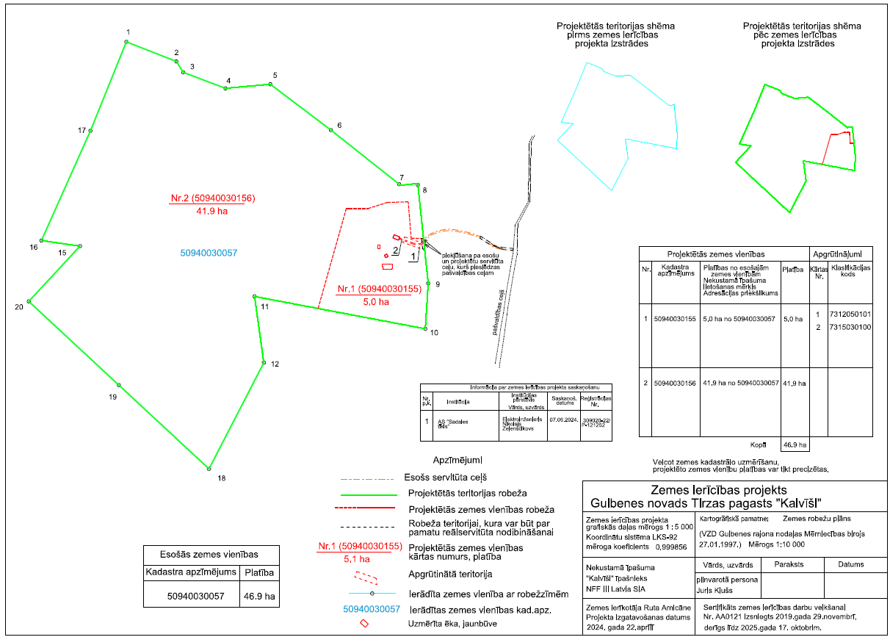

Gulbenes novada pašvaldības domes priekšsēdētājs A.Caunītis